**Вторник 19 мая 2020год  
 Образовательная область «Познавательное развитие»**

**Развитие элементарных математических представлений (ФЭМП)**

**1.Беседа по вопросам:**Какой транспорт есть в нашем селе? Каким транспортом можно добраться в город?Какой транспорт ходит по рельсам? Какой транспорт движется по дороге?Какой транспорт работает на электричестве? Какой транспорт идет по воде?  
**Наблюдение**за солнцем.   
**Цели:** развивать познавательные интересы; воспитывать устойчивое внимание, наблюдательность. **Опыт**«Свойство солнечных лучей».  
 Вместе с детьми выстирать кукольное белье, дать потрогать, какое оно мокрое, тяжелое. На прогулке выстиранное белье повесить на солнышко сушиться. Понаблюдать, что произойдет. Белье высохнет, станет легким и сухим. **Вывод:** на солнце и ветерке белье сохнет.  
**2.ФЭМП**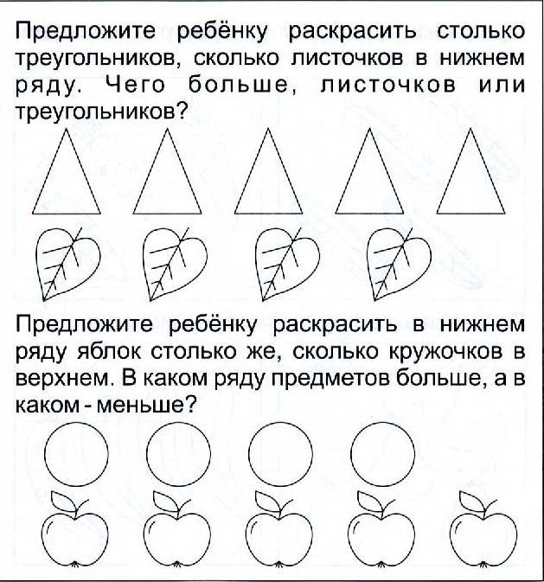  
**Игра** «Вчера, сегодня, завтра»

**Цель:** в игровой форме упражнять в активном различении временных понятий «вчера», «сегодня», «завтра».  
По углам игровой комнаты изображают три домика. Это «вчера», «сегодня», «завтра». В каждом домике по одной плоской модели, отражающей конкретное временное понятие.

Дети, идут по кругу, читают при этом четверостишие из знакомого стихотворения. По окончании останавливаются, а воспитатель громко говорит: «Да, да, да, это было … вчера!» Дети бегут к домику под названием «вчера». Затем возвращаются в круг, игра продолжается.